PROPOSAL
PENGAMIN OPEN TB
(Pengawasan Minum Obat Pada Penderita TB)

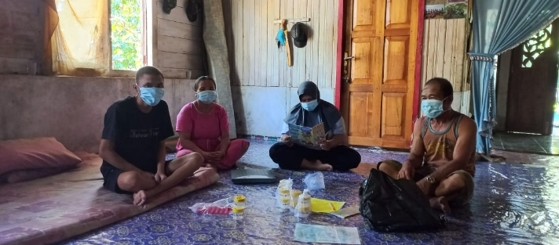
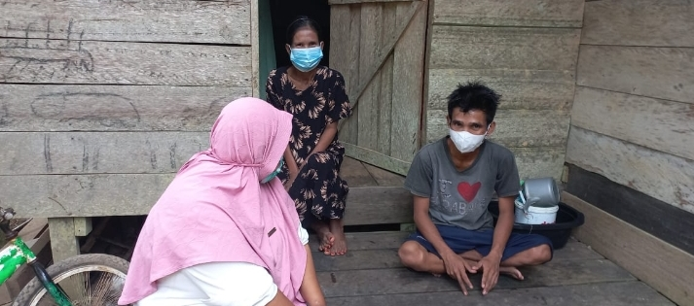
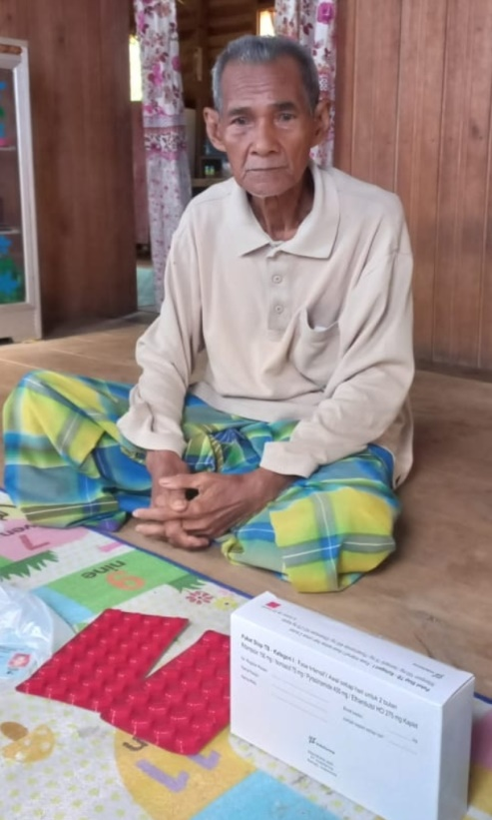

DINAS KESEHATAN, PENGENDALIAN PENDUDUK DAN
KELUARGA BERENCANA
UPTD PUSKESMAS TEBING TINGGI
KABUPATEN BALANGAN
TAHUN 2022

- Latar Belakang
Tuberkulosis (TB) adalah salah satu penyakit menular yang disebabkan kuman yang bernama Mycobacterium tuberculosis. Kuman ini dapat menyerang seluruh bagian tubuh, walaupun lebih sering ditemukan menyerang saluran pernapasan manusia, terutama paru. Penyakit ini merupakan salah satu penyebab kematian akibat infeksi tertinggi di dunia, di samping malaria.
Berdasarkan PMK Nomor 67 Tahun 2016, Pengawas Minum Obat (PMO) Tuberkulosis adalah seseorang yang dipercaya untuk memantau penderita TB paru untuk minum obat secara teratur. Tujuannya adalah untuk memastikan penderita TB minum obat secara lengkap dan teratur serta melakukan pemeriksaan dahak ulang sesuai jadwal, mencegah penderita TB mangkir atau putus berobat dan mengenali dengan cepat terjadinya efek samping OAT pada penderita.
Pengawas Minum Obat (PMO) dapat dilakukan oleh perawat, dokter, bidan desa, atau tenaga kesehatan lainnya, anggota keluarga dan kader kesehatan. Adapun peranan seorang PMO dalam melakukan pemantauan
- Mengawasi penderita TB paru minum obat secara teratur sampai selesai
- Memberikan motivasi untuk minum obat secara teratur
- Mengingatkan penderita untuk periksa ulang dahak
- Melakukan edukasi kepada keluarga penderita terkait tanda gejala dan pencegahan TB Paru.
Untuk menjamin keteraturan dan kepatuhan dalam penggunaan obat maka diperlukan seorang PMO. Kepatuhan atau ketaatan merupakan tingkat penderita melaksanakan cara pengobatan dan perilaku yang disarankan oleh dokter. Penderita Tuberkolusis yang patuh berobat adalah yang menyelesaikan pengobatan secara teratur dan lengkap tanpa terputus selama minimal 6 bulan sampai dengan 9 bulan.
Dari penjelasan tersebut diatas, pengawas minum obat (PMO) memiliki peranan penting dalam membantu menyelesaikan pengobatan bagi penderita Tuberkulosis agar selesai pengobatannya sesuai standar yang telah ditetapkan sehingga hal ini penting untuk dilaksanakan Puskesmas dengan bekerjasama memberdayakan anggota keluarga penderita TB yang membantu petugas kesehatan untuk ikut membantu pengawasan minum obat setiap hari agar program pemberantasan dan pengendalian penyakit Tuberkulosis dapat diputus mata rantai penularannya.
Dari Capaian tahun 2021 pada Program P2 TB sesuai Standar Pelayanan Minimal Bidang Kesehatan seharusnya dapat terealisasi 100% sesuai target yang ditetapkan namun pada implementasinya hanya dapat tercapai 88%. Hal ini mempengaruhi kinerja Puskesmas secara signifikan sehingga dari hasil evaluasi tersebut perlu dibuat terobosan atau kegiatan yang dapat menunjang keberhasilan pengobatan Tuberkulosis dalam rangka mengeleminasi penderita TB di Wilayah Kerja UPTD Puskesmas Tebing Tinggi.

- Permasalahan
Berdasarkan data capaian layanan kesehatan pada penderita tuberculosis tahun desember 2021 dari 25 penderita TB di wilayah kerja UPTD Puskesmas Tebing Tinggi, sebanyak 3 orang tidak tuntas pengobatan selama 6 bulan. Hal ini terkendala karena :
- Kurangnya pengawasan minum obat dari keluarga setiap hari kepada penderita;
- Adanya efek samping dari pengobatan selama 6 bulan;
- Kurangnya motivasi kesadaran dari penderita tuberculosis untuk sembuh.

- Strategi yang akan dilaksanakan
Dari hasil evaluasi Petugas Kesehatan yang terlibat termasuk pengelola program P2 TB, setelah dilakukan identifikasi masalah yang telah dilaksanakan sesuai manajemen Puskesmas. “Pengamin Open TB (Pengawas Minum Obat Penderita TB)” merupakan strategi pemberdayaan masyarakat yang berkalborasi dengan petugas kesehatan dalam hal ini keluarga penderita Tuberkulosis untuk membantu petugas kesehatan dalam pengawas minum obat (PMO) pada penderita TB agar pengawasannya lebih maksimal sehingga dengan strategi ini sasaran target penderita Tuberkulosis dapat selesai dengan tuntas pengobatannya sehingga Tuberkulosis dapat eliminasi penyebaran dan penularannya di wilayah kerja Kecamatan Tebing Tinggi. Dengan memberdayakan keluarga penderita TB melalui pengawasan minum obat setiap hari yang diberikan kartu kendali pengawasan minum obat, keluarga penderita TB dengan mencheck list pada kartu kendali pengawasan minum obat apabila penderita Tuberkulosis telah minum obat dan setiap minggu akan dipantau petugas kesehatan maupun bidan desa.

- Landasan Hukum
- Undang-Undang No.36 Tahun 2009 Tentang Kesehatan
- Peraturan Presiden Republik Indonesia Nomor 67 Tahun 2021 Tentang Penanggulangan Tuberkulosis
- Peraturan Menteri Kesehatan Nomor 67 Tahun 2016 Tentang Penanggulangan Tuberkulosis
- Peraturan Menteri Kesehatan Nomor 4 Tahun 2019 Tentang Standar Pelayanan Minimal Bidang Kesehatan
- Peraturan Menteri Kesehatan Nomor 43 Tahun 2019 Tentang Pusat Kesehatan Masyarakat

- Tujuan Inovasi
Inovasi Pengamin Open TB diharapkan dapat mempermudah pengawasan minum obat rutin dan teratur setiap hari selama 6 bulan sesuai standar agar dapat memutus mata rantai (eliminasi) penularan Tuberkulosis di wilayah kerja UPTD Puskesmas Tebing Tinggi dengan pengawasan minum obat oleh petugas kesehatan yang dibantu bidan desa dan pemberdayaan keluarga penderita Tuberkolusis.

- Manfaat Yang diperoleh
- Dengan adanya Pengamin Open TB, pengawasan minum obat penderita Tuberkulosis dengan memberdayakan anggota keluarga untuk pengawasan minum obat secara rutin teratur dapat membantu petugas kesehatan dalam mengawasi penderita Tuberkulosis di wilayah kerja
- Hasil capaian pengobatan penderita Tuberkulosis dapat 100% dicapai sesuai standar yang ditetapkan dalam standar pelayanan minimal (SPM) yang telah ditetapkan Dinas Kesehatan, Pengendalian Penduduk dan Keluarga Berencana Kabupaten Balangan
- Mempermudah petugas dalam pendekatan kepada keluarga penderita Tuberkulosis di wilayah kerja.

- Tim Pelaksana Inovasi
- Penanggungjawab : Rusma Wahyudi, SKM.,M.H
- Ketua Pelaksana : dr. M. Khairan Najmi
- Wakil Ketua Pelaksana : dr. Nur Aina
- Koordinator Pelaksana : Norlyana, AMK
- Anggota Pelaksana :
- Apt. Assyifa Adelia Frihani, S.Farm
- Harnah Srianti, A.Md.Far
- Reza Agus Kurniawan, SKM
- Hafiz Ansarullah, SKM
- Syahruraji, AMK
- Miftahurrahman, A.Md.Kes
- Andi Mustika Sari, A.Md. Ak
- Idie Hidayat, AMK
- Ns. Surianty, S.Kep
- Radina, A.Md.Kep
- Joni Herpanus, AMK
- Agus Setiawan, AMK
- Dewi Hendriyani, A.Md.Kep
- Ns. Sudarto, S.Kep
- Norsamidi, S.Kep
- Nesfy Ahzadina, A.Md.Kep
- Metti Anzani, A.Md.Kep
- Nurhatifah, A.Md.Kep
- Fathurahman, A.Md.Kep
- Yuliyadi Ahmad Effendi, A.Md.Kl
- Noormalita Herlyani, A.Md.Kes
- Sri Widayanti, AM.Keb (Bidan Desa Langkap)
- Serty Evifanias Dabukke, AM.Keb (Bidan Desa Sungsum)
- Nordiana, A.Md.Keb (Bidan Desa Auh)
- Sahidah, A.Md.Keb (Bidan Desa Juuh)
- Nursyaripah, A.Md.Keb (Bidan Desa Gunung Batu)
- Patimah, A.Md.Keb (Bidan Desa Tebing Tinggi)
- Reni Antika, A.Md.Keb (Bidan Desa Simpang Bumbuan)
- Normasari, A.Md.Keb (Bidan Desa Manyanau)
- Gita Aprilia, A.Md.Keb (Bidan Desa Ajung)
- Misanawati, A.Md.Keb (Bidan Desa Kambiayin)
- Mirasantika, A.Md.Keb (Bidan Desa Dayak Pitap)

- Pembiayaan Inovasi
Pembiayaan Kegiatan Pengamin Open TB biayai dari dana DAK UPTD Puskesmas Tebing Tinggi melalui Kegiatan P2 TB yaitu :
- Honor / Jasa Tenaga Pengawas Minum Obat (PMO) penderita Tuberkulosis oleh anggota keluaraga setiap bulan selama pengawasan
- Belanja perjalanan dinas petugas kesehatan dalam pemantauan/pengawasan minum obat penderita Tuberkulosis dan PMO keluarga yang diberdayakan

- Evaluasi Pelaksanaan Kegiatan Inovasi
Kegiatan Pengawas Minum Obat Penderita Tuberkulosis melalui inovasi “Pengamin Open TB” dengan memberdayakan keluarga pasien untuk memantau setiap hari minum obat rutin yang harus diminum penderita Tuberkulosis setelah diberikan pembekalan tentang pengisian Kartu Check List yang telah disediakan dan diberikan Puskesmas yang akan diisi oleh PMO setiap hari setelah penderita tuberculosis meminum obat maka PMO akan mencheck list pada kartu pengawasan minum obat penderita TB (pengamin Open TB) selama 6 bulan dan akan dipantau setiap minggu oleh tim petugas kesehatan yang terlibat dengan mendatangi PMO dan penderita Tuberkulosis.

